Название проекта: «В детский сад с радостью!»
Тип проекта: социально - личностный
Участники: педагог – психолог, дети раннего и младшего дошкольного возраста, родители.
Проблемно-ориентированный анализ.
В начале сентября 2021 г. в МАДОУ «Детский сад №305» поступили дети в возрасте двух – трех лет. Они впервые перешагнули порог дошкольного учреждения. В их жизни произошло множество изменений: строгий режим дня, отсутствие родителей в течение девяти и более часов, новые требования к поведению, постоянный контакт со сверстниками, новое помещение, таящее в себе много неизвестного, а значит, и опасного, другой стиль общения. Все эти изменения обрушиваются на ребенка одновременно, создавая для него стрессовую ситуацию, которая без специальной организации может привести к невротическим реакциям, таким, как капризы, страхи, отказ от еды, частые болезни и т.д. Эти трудности возникают в связи с тем, что малыш переходит из знакомой и обычной для него семейной среды в среду дошкольного учреждения. Ребенок должен приспособиться к новым условиям, т.е. адаптироваться. В ходе наблюдения, действительно многие дети очень болезненно переживали разлуку с родителями и само пребывание в детском саду в целом. В течение всего дня они были тревожными,
капризными, подавленными.
Общаясь с родителями данных детей, я сделала вывод о том, что многие из них не имеют должного уровня знаний о процессах привыкания детей к дошкольному учреждению, следовательно, не могут оказать помощь своему ребенку в успешной адаптации.
Родители сами были тревожными, нервными, а это не может не отразиться на эмоциональном фоне их детей. Проанализировав, данную проблему, я решила разработать проект, реализация которого поможет повысить уровень психолого-педагогической компетентности родителей и более успешно адаптироваться детям к условиям детского сада.
Цель: создание благоприятных, комфортных условий, способствующих благополучной адаптации ребенка к условиям ДОУ
Задачи:
1.Изучить методическую, психолого-педагогическую, медицинскую специальную литературу по вопросу адаптации детей к условиям ДОУ.
2.Создать условия, обеспечивающие физический и психологический комфорт для облегчения периода адаптации к условиям ДОУ.
3. Повысить уровень компетентности родителей в психолого-педагогических вопросах воспитания детей.
Образ конечного результата, критерии его оценки:
1.Адаптация детей к условиям дошкольного учреждения.
2.Снижение негативных эмоциональных проявлений, путем коррекционно-развивающих занятий.
3.Повышение психолого-педагогической компетентности родителей в вопросах детско-родительских отношений.
Механизмы реализации проекта:
1. Комплексное исследование методов профилактической и коррекционной работы.
2. Разработка и реализация профилактических, коррекционно-развивающих занятий с
детьми.
3. Осуществление индивидуального подхода к детям.
4. Индивидуальные и групповые беседы с родителями.
Планирование работ по реализации проекта.
1.Подготовительный этап
- подбор и изучение методической, психолого-педагогической, медицинской специальной литературы по вопросу адаптации детей;
- подбор коррекционно-развивающих игр и упражнений по данной теме.

2. Основной этап
- развивающие занятия:
- игры, сближающие малышей друг с другом и воспитателем;
- игры, направленные на освоение окружающей среды;
- пальчиковые игры;
- разработка памяток, рекомендаций для родителей, в том числе видео лекторий.

3. Заключительный этап
- обобщение опыта работы по проекту;
- трансляция для педагогов ДОУ;
- публикация в печатных, интернет изданиях.

Ресурсы и условия реализации проекта.
- кадровые (воспитатели ясельных групп);
- материальные (бумага, приобретение новой литературы по данной теме);
- технические (компьютер, принтер);
- информационные (информационная поддержка родителям и педагогам).

Возможные риски и пути их преодоления:
Риски | Пути преодоления
Недостаточная компетентность родителей в вопросах воспитания. | Родительские собрания, тренинги, материал в родительские уголки, разработка рекомендаций и памяток.
Нежелание родителей сотрудничать. | Индивидуальные консультации, беседы.
Недостаточная компетентность педагогов в вопросах адаптации детей к условиям ДОУ. | Консультации, разработка рекомендаций, круглый стол.

Перспективы развития проекта.
Дальнейшее использование данного проекта в дошкольном учреждении.

План реализации проекта

№ | Мероприятия | Результат | Ответственный | Срок, периодичность проведения
1.Изучить методическую, психолого-педагогическую, медицинскую литературу
1. | Подбор материала, изучение информации. | Анализ статей по данной теме, обобщение информации. | педагог-психолог  Л.В.Чудинова | в течение сентября
2. Создать условия, обеспечивающие физический и психологический комфорт для облегчения периода адаптации к условиям ДОУ

1. | Игры, сближающие малышей друг с другом и воспитателем  - «Солнышко и дождик»  - «Ножки»  - «Раздувайся пузырь»  - «Карусели»  - «Лови – лови!». | Сближение друг с другом и с воспитателем, умение согласовывать свои движения с текстом. | педагог-психолог  Л.В.Чудинова | 1 раз в день
2. | Игры, направленные, на освоение окружающей среды ребенком и его знакомство с культурой поведения  -«В гостях у матрешки»  - «Кукла Таня у нас в гостях»  - «Мы убираем игрушки»  - «Умоем куклу Таню». | Освоение окружающей среды, приобретение навыков культуры поведения. | педагог-психолог  Л.В.Чудинова | 1 раз в неделю
3. | Пальчиковые игры  - «Мышонок»  - «Опята и ребята»  - «Про бабку»  - «Сорока – белобока»  - «Царев двор» | Развитие координации движений кистей и пальцев рук. | педагог-психолог  Л.В.Чудинова | 1 раз в день
3. Повысить уровень компетентности родителей в психолого-педагогических вопросах воспитания детей
1. | Онлайн – формат  Вечер вопросов и ответов.  - «Особенности адаптации ребенка к детскому учреждению»  - «Кризис 3х лет». | Повышение психолого-педагогической компетентности в вопросах адаптации, изменение взгляда на воспитание ребенка в условиях семьи. | педагог-психолог  Л.В.Чудинова | сентябрь
2. | Видео лекторий «Адаптация детей к ДОУ». | Повышение знаний родителей по теме адаптации. | педагог-психолог  Л.В.Чудинова | сентябрь
3. | Круглый стол  - «Общаемся с ребенком». | Использование разнообразных форм общения с ребенком, умение управлять своими эмоциями | педагог-психолог  Л.В.Чудинова | октябрь
4. | Анкетирование «Готовность ребенка к поступлению в ДОУ» | анкеты - анализ уровня готовности ребенка к поступлению в ДОУ | педагог-психолог  Л.В.Чудинова | сентябрь
5. | Индивидуальные консультации | оказание помощи в воспитании и развитии детей, психологическое просвещение | педагог-психолог  Л.В.Чудинова | по запросу
6. | Рекомендации  «Ваш малыш пришел в детский сад»;  «Как помочь ребенку быстрее привыкнуть к детскому саду» | повышение уровня компетентности родителей в вопросах адаптации | педагог-психолог  Л.В.Чудинова | октябрь
7. | Видео лекторий  «Совместные развивающие игры родителей с детьми раннего и младшего дошкольного возраста» |  | педагог-психолог  Л.В.Чудинова | ноябрь

Вывод: в ходе наблюдения, анализа адаптационных листов, бесед с воспитателями и родителями можно отметить, что период адаптации у детей прошел успешно. Степень адаптации в основном лёгкая и средняя (только у одного ребенка тяжелая форма адаптации, причина - редко посещает детский сад). У детей бодрое и эмоциональное настроение, проявляют интерес и желание играть, взаимодействовать без страха со взрослыми. Благодаря проведенным мероприятиям с родителями повысился уровень понимания вопроса про детскую адаптацию, что несомненно ускорило процесс адаптации. Работа в период адаптации детей к дошкольному учреждению дала свои устойчивые положительные результаты.

Список используемой литературы:
1. Айсина Р., Дедкова В., Хачатурова Е. Социализация и адаптация детей раннего возраста / Ребенок в детском саду. – 2003. – № 5. – с.49 – 53;
2. Баркан А. И. Практическая психология для родителей, или как научиться понимать своего ребенка. - М.: АСТ-ПРЕСС, 2007. – 417 с.
. Заводчикова О. Г. Адаптация ребенка в детском саду: взаимодействие дошк. образоват. учреждения и семьи: пособие для воспитателей / О. Г. Заводчикова. — М.: Просвещение, 2007. — 79 с.

Работа с детьми

Индивидуальная работа Групповая работа
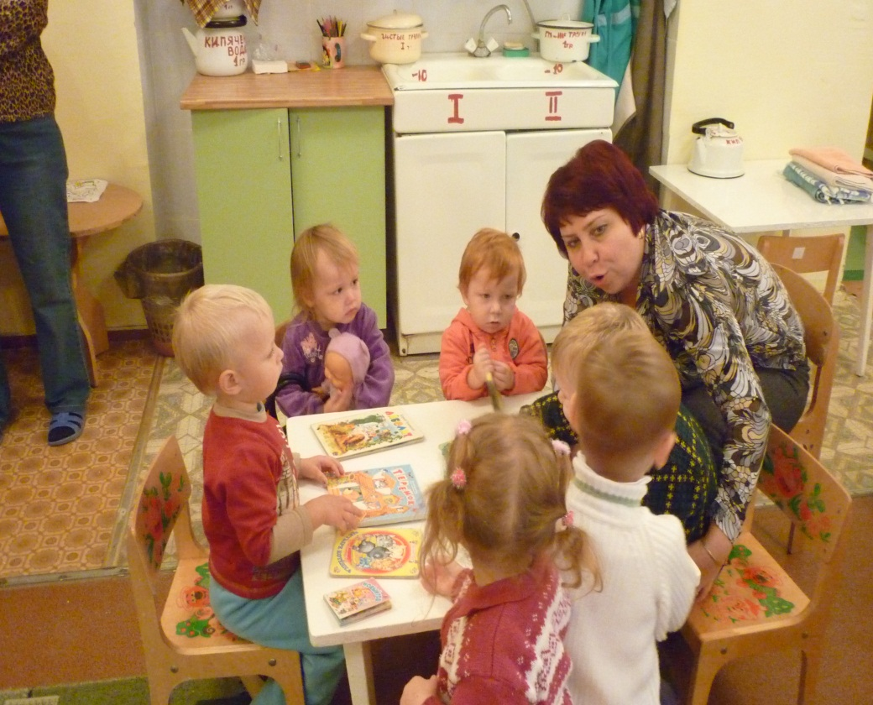
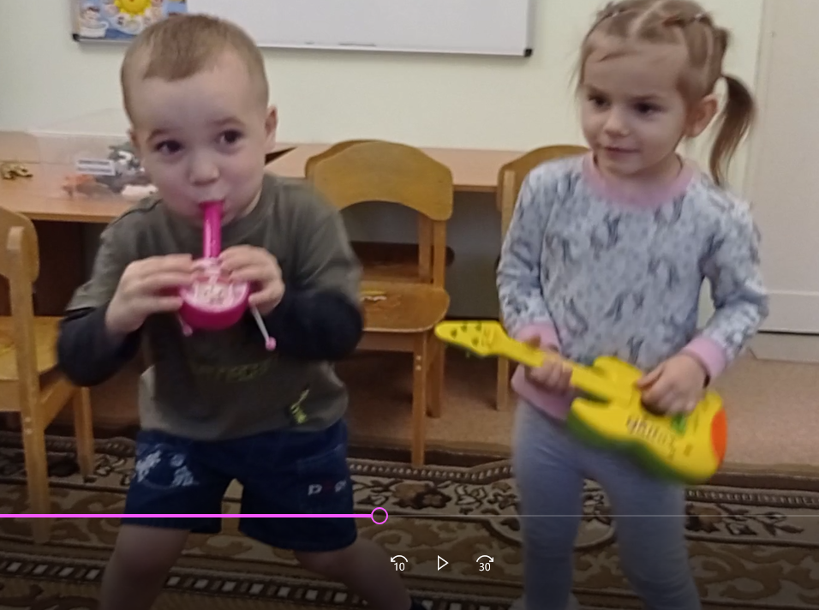

Работа с родителями

Круглый стол Видео лекторий

